Министерство науки и высшего образования Российской Федерации
Санкт-Петербургский Политехнический Университет Петра Великого
—
Институт компьютерных наук и кибербезопасности
Высшая школа кибербезопасности

Лабораторная работа № 3
Автоматизация анализа исполняемых файлов

по дисциплине «Технологии Реверс Инжиринга Программного Обеспечения»

Выполнил
студент гр Черникова В.М.
<подпись>

Преподаватель

<подпись>

Санкт-Петербург
2024

Цель работы

Изучение методов защиты, применяемых во вредоносном программном обеспечении (ВПО) и способов их обхода. Изучение методов анализа бинарного кода и их применения при анализе вредоносных исполняемых файлов.

Основная часть
Для начала работы необходимо изучить существующие подходы, применяемые для выявления и анализа триггерного поведения.
Для анализа ПО распространено использование хуков для библиотечных функций, с помощью них можно найти точки ввода данных в программу и точки вывода или влияния ПО на внешнюю среду.
Также активно используется символьное выполнение для определения входных данных для каждой ветки.
В данной работе для анализа ПО будет использоваться angr, так как он способен работать как с PE-файлами, так и с ELF. Также он не зависит от архитектуры, на которой должна работать программа. Также на раннем этапе разработки рассматривался Triton, но из-за отсутствия выше описанных преимуществ angr, Triton был отброшен.
Перейдем к написанию программы для анализа ПО. Для этого будет использован язык программирования Python и библиотека angr. Для тестирования программы будут использованы тестовые файлы, предоставленные преподавателем. Прежде всего необходимо изучить код одного из тестовых файлов. На рисунке 1 представлен граф потока 1 тестового файла. Как мы видим, здесь используется только две библиотечных функции для работы с данными: это puts и gets. На рисунке 2 представлен код хука для gets. С помощью него определяется место в памяти, куда необходимо записать символьный вектор и длина этого вектора. Далее необходимо вытащить все импортированные функции с помощью proj.loader.main_object.imports. Затем происходит поиск вызовов этих функций внутри кода. После этого ставятся хуки на найденные адреса и запускается simulation.explore до адресов синков. Результат работы представлен на рисунке 3. Test2.exe выполняется аналогично, только puts и gets заменяются на WriteFile и ReadFile. Для test3 же пришлось сделать более умные хуки, так как, чтобы добраться до некоторых веток необходимо не подать что-то на вход, а выставить в реестре необходимые названия файлов. На рисунке 4 представлен результат работы программы для test3.exe. Также в test3.exe возникла проблема со считыванием синков, так как в нем используется одна функция puts, но в нее подаются различные строки (рисунок 5). Поэтому было решено при нахождении функции puts находить адреса, в которых ведется запись строк в функцию.
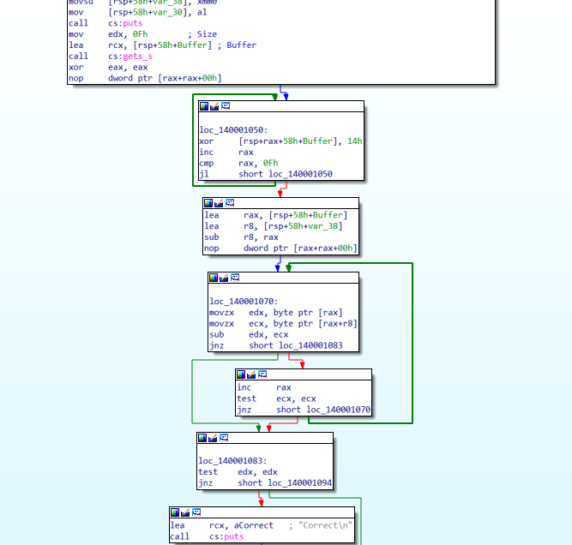
Рисунок 1 - Граф потока test1.exe
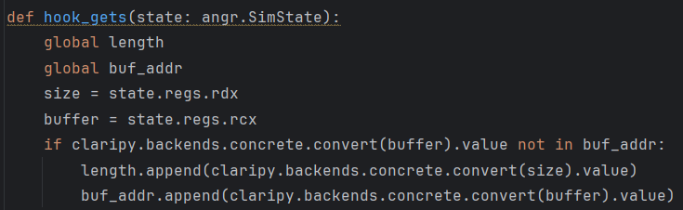
Рисунок 2 - Хук для gets
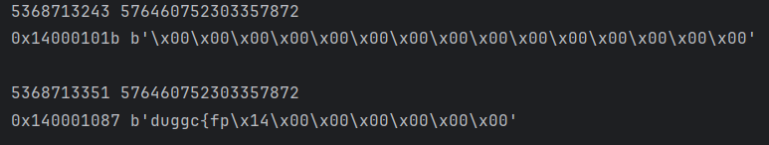
Рисунок 3 - Результат работы для test1.exe
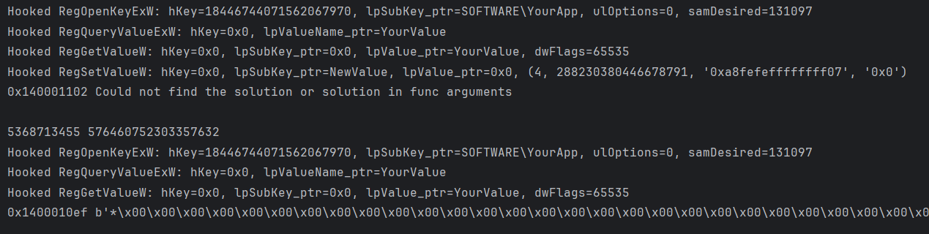
Рисунок 4 - Результат работы для test3.exe
Для 4 и 5 теста все делается аналогично, мы просто создаем новые хуки. Для тестов же 6 и 8, пришлось написать хук для функции memchr, и так как данная функция не учитывается при решении уравнения, было решено просто вывести аргументы данных функций, чтобы дать пользователю понять какие данные нужно подать на вход.
Для патчинга создается словарь функций, которые необходимо заменить на nop. После нахождения всех адресов, в которых они встречаются по этим адресам производится патчинг.

Вывод
В ходе лабораторной работы были получены навыки работы с angr, также были изучены подходы к автоматизированному анализу и патчингу ПО.

